Contexto Arquitetural

Entidades Externas no Contexto Arquitetural
Segundo Pressman, ao modelar o contexto arquitetural, o projetista identifica o sistema-alvo e detalha suas relações com quatro tipos de entidades externas:
- Sistemas Superordenados (Super-ordinate systems): Sistemas de nível superior que utilizam o sistema-alvo como parte de um esquema de processamento ou negócio mais amplo.
- Sistemas Subordenados (Sub-ordinate systems): Sistemas ou recursos utilizados pelo sistema-alvo que fornecem dados ou serviços de suporte essenciais para a sua execução.
- Sistemas De Igual Para Igual (Peer-level systems): Sistemas de mesmo nível hierárquico que se interconectam com o sistema-alvo para produzir ou consumir dados de forma colaborativa.
- Atores (Actors): Agentes externos (como pessoas ou dispositivos hardware) que interagem diretamente com o software enviando entradas ou recebendo saídas.

Atividade Tikercad (Sistema de audio)
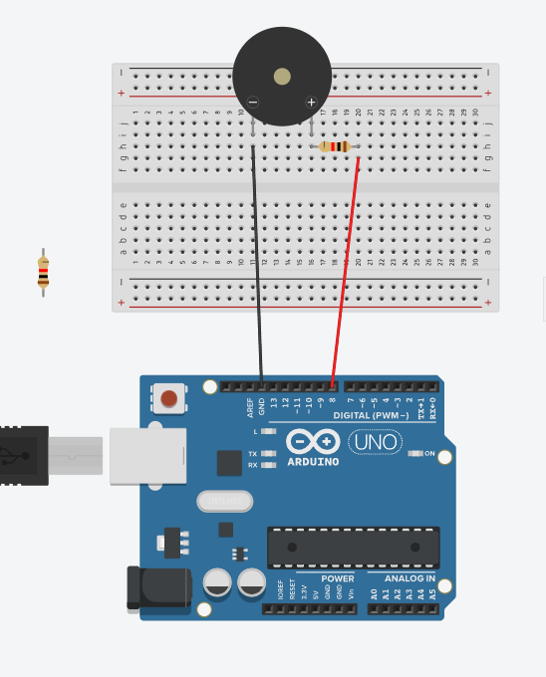
Código:

// C++ code
//
void setup()
{
pinMode(8, OUTPUT);
pinMode(LED_BUILTIN, OUTPUT);
}

void loop()
{
digitalWrite(8, HIGH);
delay(1000); // Wait for 1000 millisecond(s)
digitalWrite(8, LOW);
delay(1000); // Wait for 1000 millisecond(s)

digitalWrite(LED_BUILTIN, HIGH);
delay(1000); // Wait for 1000 millisecond(s)
digitalWrite(LED_BUILTIN, LOW);
delay(1000); // Wait for 1000 millisecond(s)
}
Exemplo de projeto:
